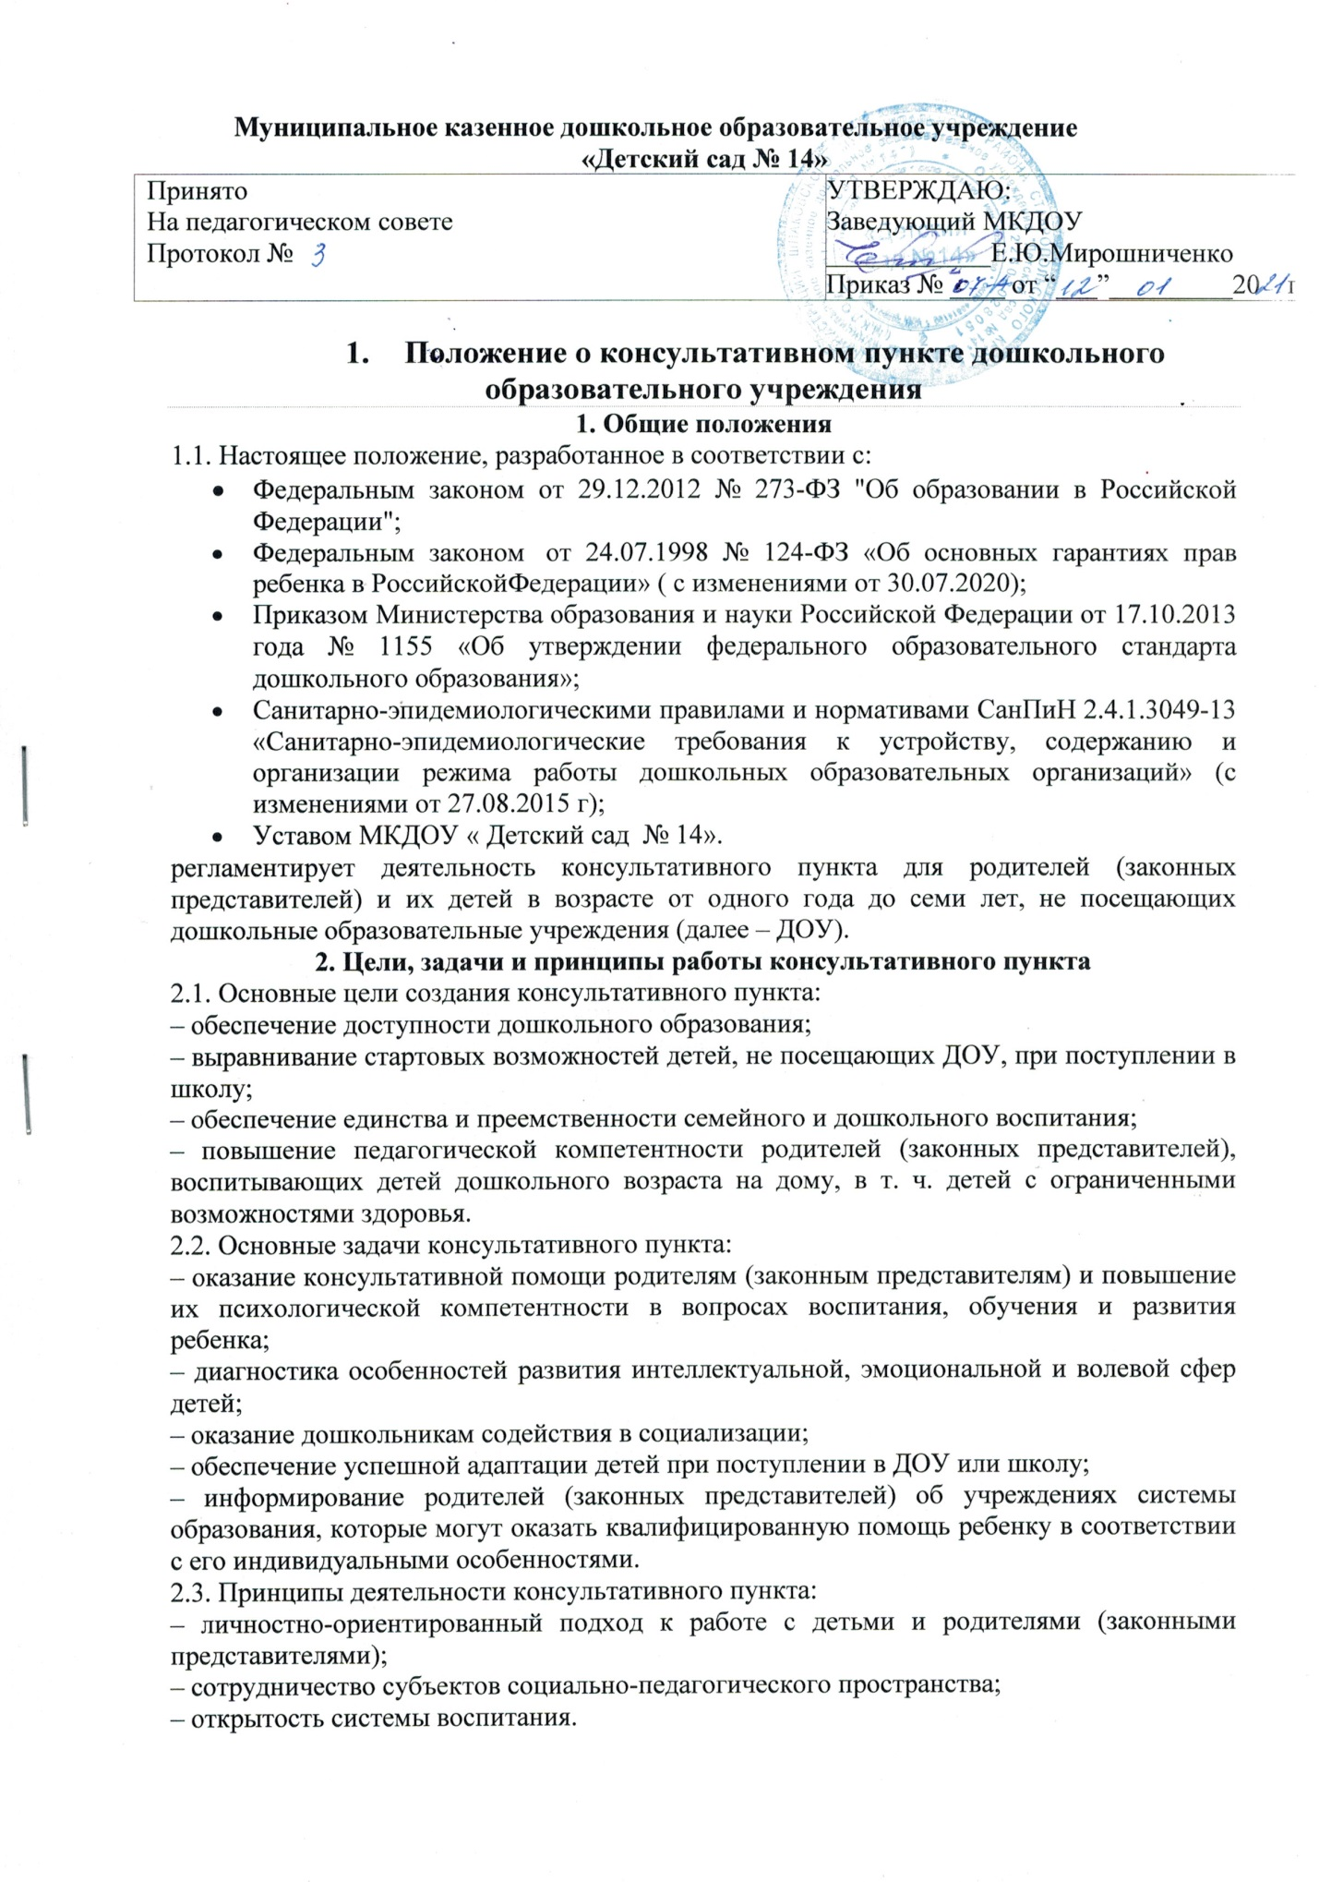

3. Организация деятельности и основные формы работы психолого-педагогического консультативного пункта
3.1. Консультативный пункт на базе ДОУ открывается на основании приказа заведующего ДОУ.
3.2. Организация консультативной и психолого-педагогической помощи родителям (законным представителям) строится на основе их взаимодействия с воспитателем, педагогом-психологом, учителем-логопедом и другими специалистами. Консультирование родителей (законных представителей) может проводиться одним или несколькими специалистами одновременно.
3.3. Количество специалистов, привлекаемых к психолого-педагогической работе в консультативном пункте, определяется исходя из кадрового состава ДОУ.
3.4. Координирует деятельность консультативного пункта старший воспитатель ДОУ.
3.5. Формы работы психолого-педагогического консультативного пункта:
– очные консультации для родителей (законных представителей);
– коррекционно-развивающие занятия с ребенком в присутствии родителей (законных представителей);
– совместные занятия с родителями и их детьми с целью обучения способам взаимодействия с ребенком;
– мастер-классы, тренинги, практические семинары для родителей (законных представителей) с привлечением специалистов ДОУ (согласно утвержденному графику ежемесячно).
3.6. Консультативный пункт работает два раза в неделю согласно расписанию, утвержденному заведующим ДОУ.
4. Документация консультативного пункта
4.1. Ведение документации консультативного пункта выделяется в отдельное делопроизводство.
4.2. Перечень документации консультативного пункта:
– план проведения образовательной деятельности с детьми и родителями (законными представителями), который разрабатывается специалистами ДОУ на учебный год и утверждается его руководителем. В течение учебного года по требованию родителей (законных представителей) в документ могут вноситься изменения;
– годовой отчет о результативности работы;
– журнал работы консультативного пункта, который ведется старшим воспитателем;
– журнал посещаемости консультаций, мастер-классов, тренингов;
– график работы консультативного пункта;
– договор между родителем (законным представителем) и заведующим ДОУ;
– банк данных детей, не охваченным дошкольным образованием.
5. Режим работы
5.1. Консультационный пункт функционирует с 15 сентября по 30 мая включительно, 2 раза в неделю: вторник- 11.00 до12.00 и в среду с 15.00 до 16.00.

5.2.Работа с родителями (законными представителями) и детьми в консультативном пункте проводится в различных формах: групповых (родители) и индивидуальных. Индивидуальная работа с детьми организуется в присутствии родителей (законных представителей). Содержание деятельности консультационного пункта может включать разные формы: консультации, практические занятия, творческий отчет.
5.3.Регистрация обращений на консультационный пункт родителей (законных представителей) ведётся в журнале.
5.4. Обязанности по выполнению заявок родителей (законных представителей) на консультационном пункте возлагаются на штатных работников детского сада приказом руководителя детского сада.

5.5.За получение услуг на консультационном пункте плата с родителей (законных представителей) не взимается.
5.6.Результативность работы консультационного пункта определяется отзывами родителей и наличием в дошкольном образовательном учреждении обобщённого методического материала.
6. Заключительные положения
6.1. Настоящее Положение вступает в действие с момента издания приказа руководителя детского сада.
6.2. Изменения и дополнения вносятся в настоящее Положение не реже одного раза в 5 лет и подлежат утверждению руководителем детского сада.
6.3. Срок действия положения не ограничен. Данное положение действует до принятия нового.

